Зурлар төркемендә «Хәрәкәт кагыйдәләре-хөрмәткә лаек!»
темасына проект конспекты(эш тәҗрибәсеннән автор эшкәртмәсе)

Белем бирү бурычы: Балаларның юл йөрү кагыйдәләре һәм шәһәр урамнарында куркынычсызлык кагыйдәләре турында белемнәрен киңәйтү. Үз-үзеңне саклау күнекмәләрен формалаштыру.
Үстерү бурычы: Игътибарлылыкны, хәрәкәтләрнең реакциясен үстерү.
Балаларның юл йөрү кагыйдәләре турында белемнәрен ныгыту.
Җәяүлеләр хәрәкәтен регламентлаучы таныш юл билгеләрен әйтә белү, шулай ук светофор сигналларының әһәмиятен ныгыту,балаларның төс турында күзаллауларын ныгыту.
Тәрбия бирү бурычы : Балаларда кызыксыну уятырга һәм бер-берсенә яхшы мөнәсәбәт.
Мәктәпкәчә яшьтәге балаларда юлларда куркынычсызлык кагыйдәләрен тәрбияләү.
Җиһазлау:мультимедияле җайланма, компьютер, юл билгеләре, билгеләр ясау өчен атрибутлар, уеннар өчен атрибутлар, медальләр.
Алдан эшләнгән эш: “Әти әниләргә юл йөрү кагыйдәләре буенча тәкъдимнәр” темасына информация элү; сөйләшүләр уздыру; “Юл йөрү кагыйдәсе куркынычсызлыгын пропагандалау” темасына гаилә газеталары чыгару конкурсына катнашырга тәкъдим итү; юл йөрү кагыйдәләре буенча балалар җырларының аудиоязмаларын туплау; шигырьләр,табышмаклар туплау; “Юлларда сак булыйк!” темасына слайдлар төзү ; залны темага кагылышлы рәсемнәр,плакатлар белән бизәү; уеннар өчен атрибутлар(юл тамгалары рәсемнәре,ватманнар,фломастерлар,уенчыклар)
әзерләү)

Беренчел өлеш( мотивация, әзерлек этабы)
Алып баручы: - Хәерле көн, хөрмәтле кунаклар, ата-аналар.
Бүген бездә бәйрәм көн,
Кояш та көлә күктән.
Бәйрәмебез кунагы
Дәртле күңелле уен
Күптәннән безне көткән.
Сезне үзебезнең залда сәламлибез. Бүген без сезнең белән «Хәрәкәт кагыйдәләре-хөрмәткә лаек!»юл йөрү кагыйдәләренә багышланган кичәгә җыелдык. Ә хәзер безнең уенчылар белән танышабыз. ( Күңелле, көчле музыка астында балалар һәм ата-аналардан төзелгән ике команда залга керә.)
Урамнар һәм юллар законы-катгый. Ул җәяүленең урамда йөргәндә юл кагыйдәләрен үтәмәвен гафу итми. Әмма бу закон шул ук вакытта бик игелекле дә: ул кешеләрне куркыныч хәлләрдән саклый, аларның тормышын саклый. Шуңа күрә кагыйдәләрне яхшы белү генә безгә урамда ышанычлы итеп йөрергә мөмкинлек бирә. Бүген сез бу кагыйдәләрне беләсезме? - Ә хәзер мин командаларны тәкъдим итәм: уң якта - «Кызыллар»,сулда - «Яшелләр».

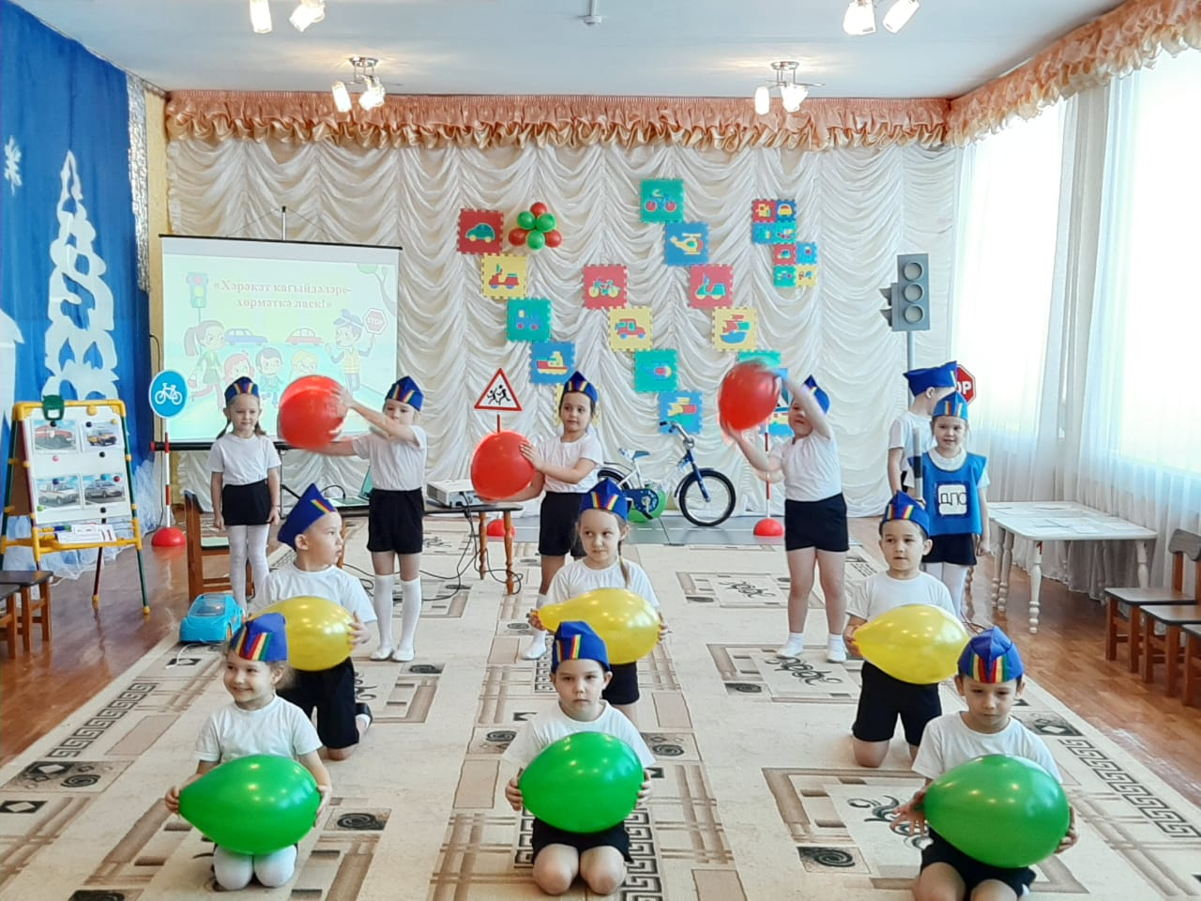

Алып баручы: - командалар, Әйдәгез, бер-беребезне сәламлибез.
Команда: «Яшелләр»
Без кызыллар командасына
Ялкынлы сәлам юллыйбыз
Чын күңелдән дөрес итеп
Җавап бирергә телибез.
Команда: "Кызыллар"
“Һәр җирдә дә,һәркайда да
Белик юл кагыйдәсен.
Дөрес үтәгән вакытта
Алабыз тәрбиясен
Алып баручы: Әйдәгез башта өй эшләрен карап китик әле. Һәрбер командага юл йөрү кагыйдәләре буенча рәсем ясарга кушылды .
Алып баручы: 2нче бәйге. “Ярый, ярамый” уены. (слайдлар)
- Мин сезгә телдән җөмләләр әйтәм, ә сез ярый яки ярамый сүзе белән тулыландырып бетерәсез, һәр командага 2шәр сорау.
Светофорда яшел ут янганда юл аркылы чыгарга ( ярый)
Юлны теләсә кайдан чыгарга (ярамый)
Велосипед белән теләгән урында йөрергә (ярамый)
Автобус ишегенә терәлеп барырга (ярамый)
Автобус яки машина артына тотынып барырга (ярамый)
Җәяүлегә машина хәрәкәтенә каршы барырга (ярый)

Алып баручы: 3нче бәйгенең нидән гыйбәрәт булуын табышмактан белерсез. (слайд)
Үзе монда утыра,
Сүзне тегендә тутыра. (телефон)
- Әйе, дөрес җавап бирдегез. Бу табышмакның җавабы –телефон. Ә хәзер дөрес телефон номерларын сайлагыз. Команда әгъзаларының алдында машина рәсемнәре ята. Алар, табышмакка җавап тапкач, тиешле машина рәсеме турысына телефон номерларын язып баралар .

1 нче сорау. Әгәр кеше авырый икән.
Күрсәт ярдәмне.
Телефоннан җый син һәрвакыт 0... (3) не.
2 нче сорау. Газ белән уйнама, шаярма бер дә,
Газ исе килсә, шалтырат 0...(4) кә.
3 нче сорау.Шырпы белән уйнама син, калырсың көл—күмергә,
Әгәр янгын чыга калса, шалтырат син 0...(1) гә.
4че сорау. Тап булсаң әгәр, шикле кешегә,
Кичекмәстән шалтырат син 0...(2) гә.
Җыр “Полициянең яшь дуслары без”

Музыка астында ишектән ашыгып Белмәмеш килеп керә.
Белмәмеш: Сәлам, Дуслар!
Алып баручы: Хәерле көн, Белмәмеш!
Белмәмеш: Мин урам буйлап йөргәндә сезнең тавышларны ишеттем һәм сез нәрсә белән шөгыльләнәсезне карарга килдем
Алып баручы: ә бездә уен бара,юл билгеләре иленә сәяхәт итәбез
Белмәмеш : Мин дә уйнарга бик яратам тик юл билгеләрен белмим. Мин бит укырга , өйрәнергә яратмыйм .
Алып баручы: моңсуланма Белмәмеш,хәзер безнең уенда катнашучылар сине юл билгеләре белән таныштырачаклар.
Алып баручы:4 нче бәйгебез “ Юлда үз-үзеңне хәвефсез тоту” дип атала. Шушы бәйгедән соң сезнең юлда йөрү кагыйдәләрен ничек белүегез турында кунакларыбыз нәтиҗә ясарлар.
(слайд)
- Иң беренче йөк ташу өчен нинди транспорт чарасы кулланылган?
а) автомобиль;
б) трактор;
в) җигүле ат.
2.Светофорның төсләре нинди тәртиптә урнашкан (өстән аска )
а) кызыл,сары, яшел;
б) яшел, сары, кызыл;
в) сары,яшел, кызыл.
3.Тыю билгеләре ничек сурәтләнә:
а) кызыл өчпочмак;
б) кызыл түгәрәк;
в) зәңгәр түгәрәк.
4.Әгәр юлда җәяүләп барсаң, син:
а) пассажир;
б) җәяүле;
в) йөртүче.
5.Әгәр автобуста, троллейбуста, трамвайда барсаң, син:
а) җәяүле;
б) кунакка баручы;
в) пассажир.
6.Транспортның хәрәкәт итә торган урыны:
а) сукмак;
б) ял итү урыны;
в) юл.
7.Автомобильне кем йөртә?
а) машинист;
б) йөртүче (водитель);
в) очучы.
8. Бу билге нәрсәне аңлата?
а) җәяүле чыгу урыны;
б) җир өсте чыгу урыны;
в) җир асты чыгу урыны.

Алып баручы: 5нче бәйгебез балалар өчен ,әти-әниләр булыша.

“Җир астыннан чыгу юлы “.Һәр команда алдында тоннель салына. Балалар чиратлап тоннель аша уза, стойканы йөгерә һәм үз командаларына әйләнеп кайта. Биремне барысыннан да тизрәк үтәгән команда ота.

Тагын бер уен“Пассажирлар ташу “ Командада беренче бала (яки-ата-ана) - шофер, калганнары пассажирлар. Машина йөртүче үзе генә старт сызыгыннан фишкага кадәр йөгерә, командага әйләнеп кайта. Аңа икенче катнашучы беркетелә һәм алар бергә фишкаларга кадәр йөгерәләр, анда пассажирны калдыра . Машина йөртүче барлык пассажирларны да мәйданчыкның капма-каршы ягына ташый

Белмәмеш: Аңладым. –юлда уйнарга ярамый,юлны аркылы җәяүле чыгу урыны билгесе куелган җирдән генә чыгарга. Шулай ук мин светофорның төсләрен нәрсә аңлатуын да белдем. Рәхмәт сезгә, балалар, бу кагыйдәләр беләнсез мине таныштырдыгыз. Хәзер мин шәһәр урамнарында игътибарлы җәяүле булачакмын. Миңа кайтырга вакыт җитте, мин, һичшиксез, барлык дусларыма юл йөрү кагыйдәләре турында сөйләячәкмен. Очрашуга кадәр, балалар!
Алып баручы: Ә хәзер 6нчы бәйге . Ул табышмаклар бәйгесе дип атала. Табышмакларны тыңлап китик әле.
- Дүрт аяклы,
Кара тояклы,
Бар ягы тәрәзәле,
Нәрсә соң ул,бел әле?( автобус)

2.Ике тәгәрмәчле арба,
Атсыз да алга чаба. (велосипед)
3. Маңгаенда мөгезе бар,
Боргаласаң -үкерә
Менеп атлансаң биленә
Җилдән җитез йөгерә. (мотоцикл)
4.Үзе тыр да тыр килә,
Бар эшне эшли белә.
Сукалый да, тырмалый да
Я нәрсә ул,кем белә? ( трактор)
5. Уф- пуф итәр,
Еракка алып китәр,
Кирәк җиреңә ил “Ма“ иҗегенә
Кушылган “шина”.
Нинди сүз чыга
Син уйлап кара.
тәр. (поезд)

Алып баручы: 7нче бәйгебез «Бу нинди юл билгесе? » Слайдлар юл билгеләрен танып, әйтеп барабыз
Жыр: «Мин шофер».

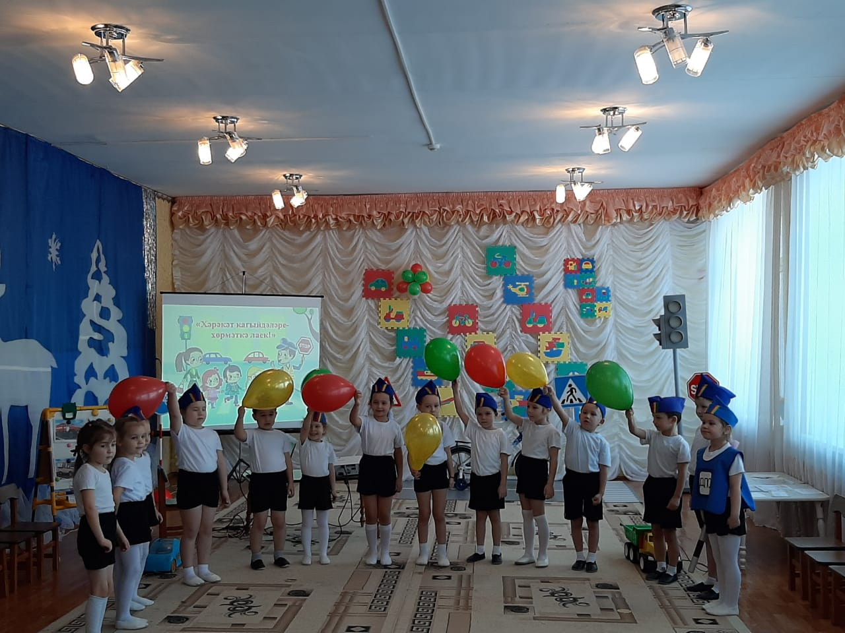

Нәтиҗә ясала.
Йомгаклау.
Хөрмәтле балалар, әти-әниләр! Без бүген сезнең белән күңелле уен - ярыш үткәрдек. Һәр кеше дә бик матур катнашты. Зур рәхмәт сезгә. Юлда һәрчак имин булыгыз!
Бакчаларда өйрәнәбез
Юл йөрү кагыйдәсен:
Һәрбер бала имин йөрсен,
Бәла-каза күрмәсен!

Адымнар нык, юллар имин, хәвеф-хәтәрсез булсын!

